Министерство образования Республики Беларусь
Учреждение образования
«Брестский государственный технический университет»
Кафедра ИИТ

Лабораторная работа №5
По дисциплине: «ОМО»

Выполнил:
Студент 3-го курса
Группы АС-66
Николова М.С
Проверил:
Крощенко А.А.

Брест 2025

Цель работы: выполнить моделирование прогнозирующей нелинейной ИНС. Для
генерации обучающих и тестовых данных использовать функцию.
Ход работы
Вариант 6
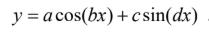

import os
import numpy as np
import pandas as pd
import matplotlib.pyplot as plt

a, b, c, d = 0.2, 0.6, 0.05, 0.6
window_size = 10
hidden_size = 4
epochs = 2500
lr = 0.05
train_ratio = 0.7

def sigmoid(x):
x_clip = np.clip(x, -50, 50)
return 1.0 / (1.0 + np.exp(-x_clip))

def sigmoid_deriv_from_activation(a_sigmoid):
return a_sigmoid * (1.0 - a_sigmoid)

def generate_series(a, b, c, d, x_min=-50, x_max=50, step=0.01):
x_vals = np.arange(x_min, x_max + step, step)
y_vals = a * np.cos(b * x_vals) + c * np.sin(d * x_vals)
return x_vals, y_vals

def make_supervised_from_series(y_vals, window):
X, Y = [], []
for i in range(len(y_vals) - window):
X.append(y_vals[i:i + window])
Y.append(y_vals[i + window])
X = np.array(X, dtype=np.float64)
Y = np.array(Y, dtype=np.float64).reshape(-1, 1)
return X, Y

def init_weights(input_size, hidden_size, output_size=1, seed=42):
rng = np.random.default_rng(seed)
W1 = rng.normal(0.0, np.sqrt(1.0 / input_size), size=(input_size, hidden_size))
b1 = np.zeros((1, hidden_size), dtype=np.float64)

W2 = rng.normal(0.0, np.sqrt(1.0 / hidden_size), size=(hidden_size, output_size))
b2 = np.zeros((1, output_size), dtype=np.float64)
return W1, b1, W2, b2

def forward(X, W1, b1, W2, b2):
z1 = X @ W1 + b1
a1 = sigmoid(z1)
z2 = a1 @ W2 + b2
y_pred = z2
cache = (X, z1, a1, z2)
return y_pred, cache

def predict(X, W1, b1, W2, b2):
z1 = X @ W1 + b1
a1 = sigmoid(z1)
return a1 @ W2 + b2

def compute_mse(y_pred, y_true):
err = y_pred - y_true
return np.mean(err ** 2), err

def backward_and_update(W1, b1, W2, b2, cache, err, lr):
X, z1, a1, z2 = cache
N = X.shape[0]

grad_out = 2.0 * err / N

dW2 = a1.T @ grad_out
db2 = np.sum(grad_out, axis=0, keepdims=True)

da1 = grad_out @ W2.T
dz1 = da1 * sigmoid_deriv_from_activation(a1)
dW1 = X.T @ dz1
db1 = np.sum(dz1, axis=0, keepdims=True)

W1 -= lr * dW1
b1 -= lr * db1
W2 -= lr * dW2
b2 -= lr * db2

return W1, b1, W2, b2

def train(X_train, y_train, W1, b1, W2, b2, epochs, lr):
loss_history = []
for epoch in range(1, epochs + 1):
y_pred, cache = forward(X_train, W1, b1, W2, b2)
loss, err = compute_mse(y_pred, y_train)
loss_history.append(loss)

W1, b1, W2, b2 = backward_and_update(W1, b1, W2, b2, cache, err, lr)

if epoch % 250 == 0 or epoch == 1:
print(f"Epoch {epoch:4d} | MSE={loss:.8f}")

return W1, b1, W2, b2, loss_history

def main():
x_vals, y_vals = generate_series(a, b, c, d, x_min=-50, x_max=50)

X, Y = make_supervised_from_series(y_vals, window_size)
split = int(train_ratio * len(X))
X_train, X_test = X[:split], X[split:]
y_train, y_test = Y[:split], Y[split:]

W1, b1, W2, b2 = init_weights(window_size, hidden_size, output_size=1, seed=42)
W1, b1, W2, b2, loss_history = train(X_train, y_train, W1, b1, W2, b2, epochs, lr)

y_train_pred = predict(X_train, W1, b1, W2, b2)
y_test_pred = predict(X_test, W1, b1, W2, b2)

plt.figure(figsize=(8, 4))
plt.plot(loss_history, label="MSE")
plt.title("График изменения ошибки (MSE) по эпохам")
plt.xlabel("Эпоха")
plt.ylabel("MSE")
plt.grid(True, alpha=0.3)
plt.legend()
plt.tight_layout()
plt.show()

plt.figure(figsize=(10, 5))
plt.plot(range(len(y_vals)), y_vals, lw=2, label="Эталонная функция")
plt.plot(range(window_size, window_size + len(y_train_pred)),
y_train_pred.flatten(), "--", label="Прогноз (train)")
plt.plot(range(window_size + len(y_train_pred),
window_size + len(y_train_pred) + len(y_test_pred)),
y_test_pred.flatten(), "--", label="Прогноз (test)")
plt.title("Прогнозируемая функция на участке обучения и теста")
plt.xlabel("Индекс точки")
plt.ylabel("Значение y")
plt.legend()
plt.grid(True, alpha=0.3)
plt.tight_layout()
plt.show()

if __name__ == "__main__":
main()
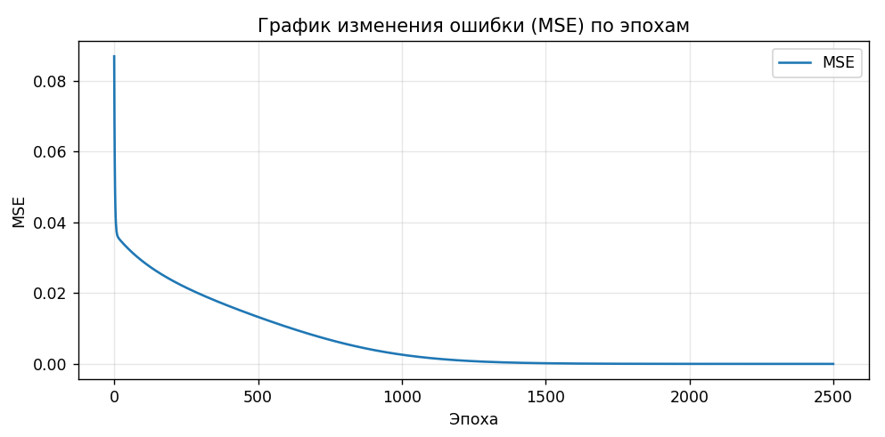
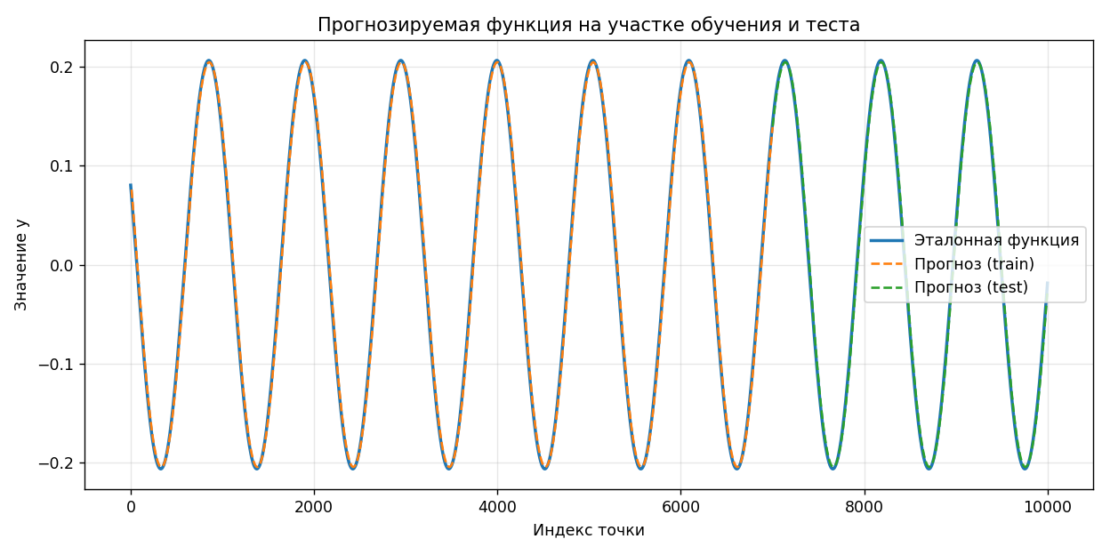
Вывод: я выполнила моделирование прогнозирующей нелинейной ИНС.

